Base de datos independientes:
En esta arquitectura para a cada microservicio tiene su propia base de datos tal como se muestra en el siguiente diagrama:
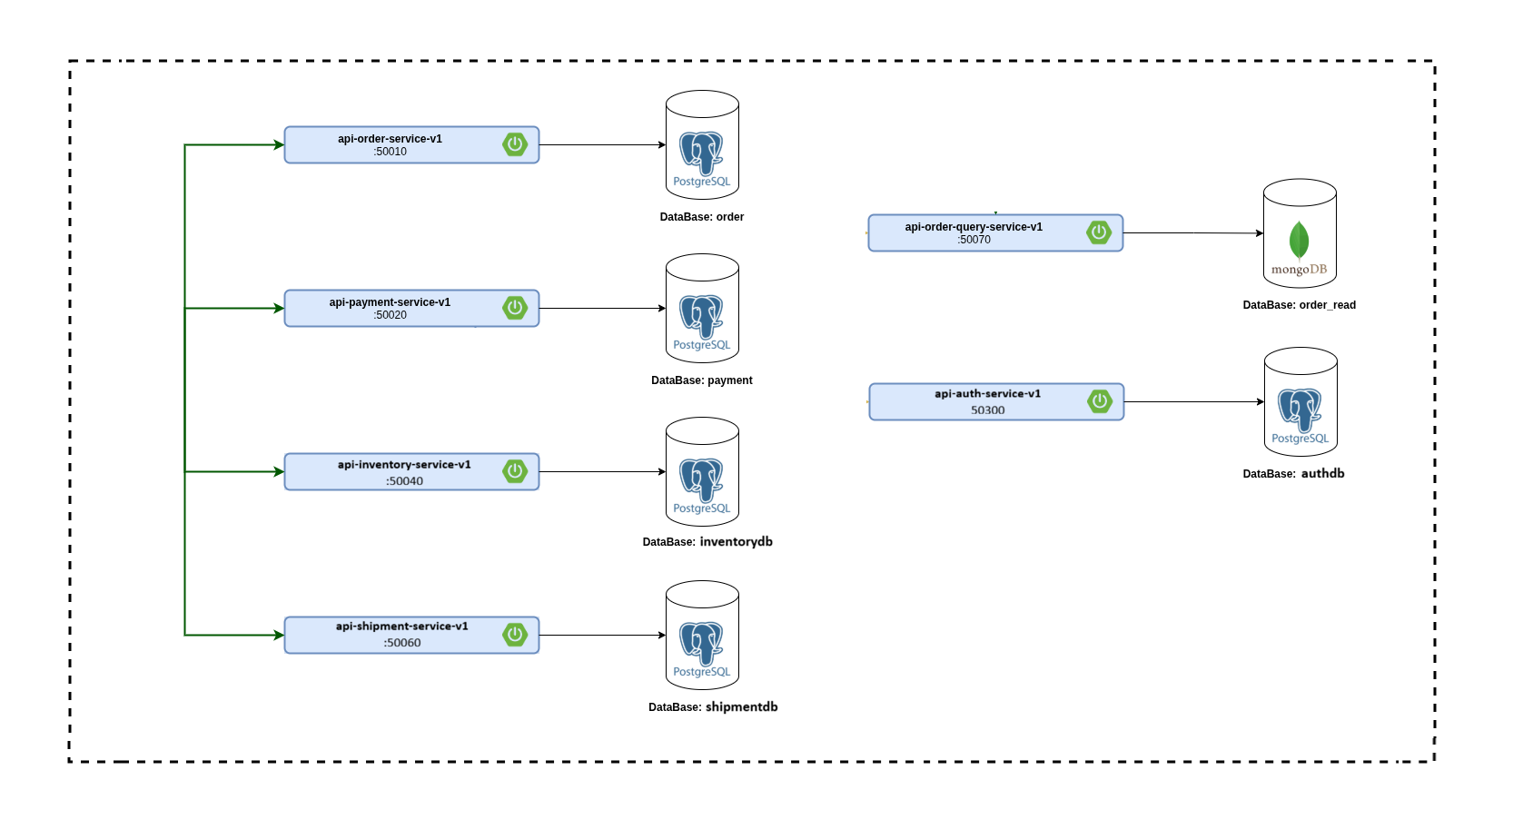
Tal como se ve en el diagrama tendremos 5 base de datos relacionales:
- orderdb
- paymentdb
- Inventorydb
- Shipmentdb
- authdb
Y una base de datos no relacional:
- order_read

Docker Compose:
Usamos Docker Compose para levantar cada base de datos como un contenedor Docker, en las siguientes imágenes mostramos los detalles:
